주차 | 21 주차 | 기간 | 2026.01.21 ~ 2026.01.28 | 지도교수 | (서명)
이번주 한일 요약 | - 모든 캐릭터 리깅 완료 및 애니메이션 제작 중(2/3)  - 각 캐릭터 무기 모델링 진행 중  - 맵 제작 중
<상세 수행내용>
- 모든 캐릭터 리깅 완료 및 애니메이션 제작 중(2/3)
모든 캐릭터들의 리깅 작업이 완료되었다. 현재 두 캐릭터는 이동, 점프, 뛰기 등의 기본 애니메이션 제작이 완료되었으며, 일부 캐릭터는 머리카락에도 뼈대를 넣어서 머리카락이 자연스럽게 움직이도록 하였다. 또한 채색에 조금 더 디테일을 추가했다.
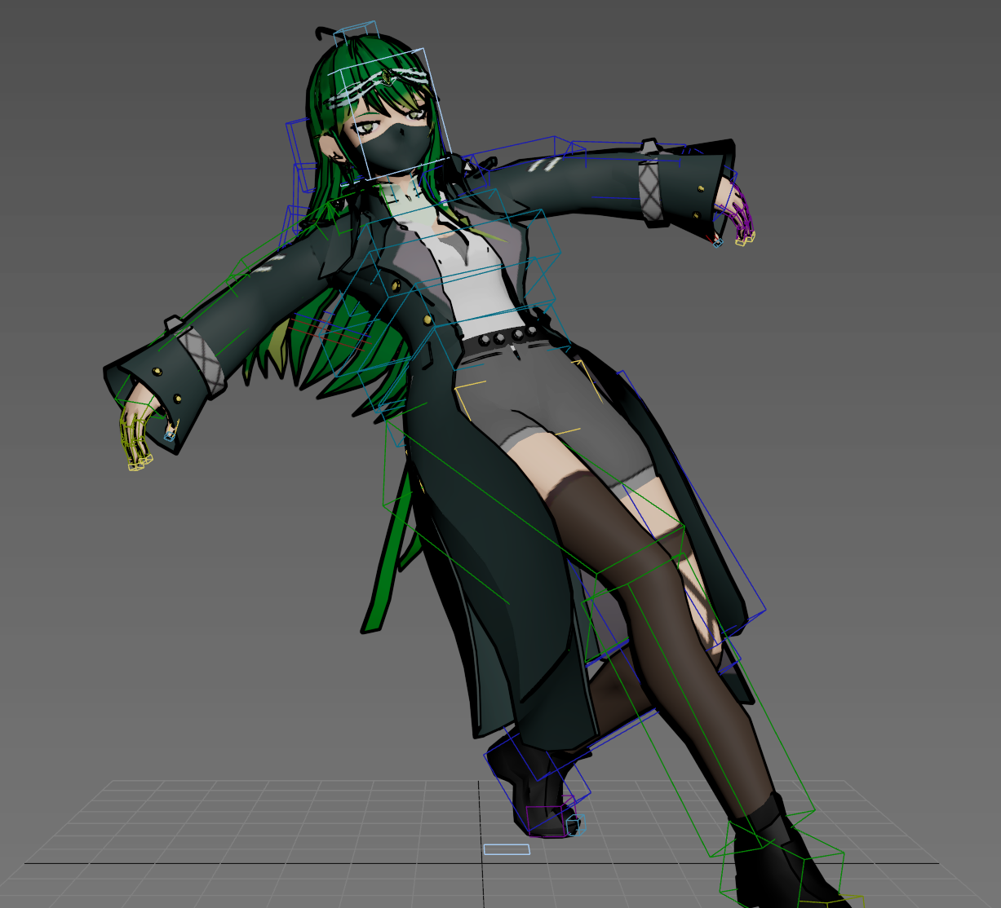
- 각 캐릭터 무기 모델링 진행 중
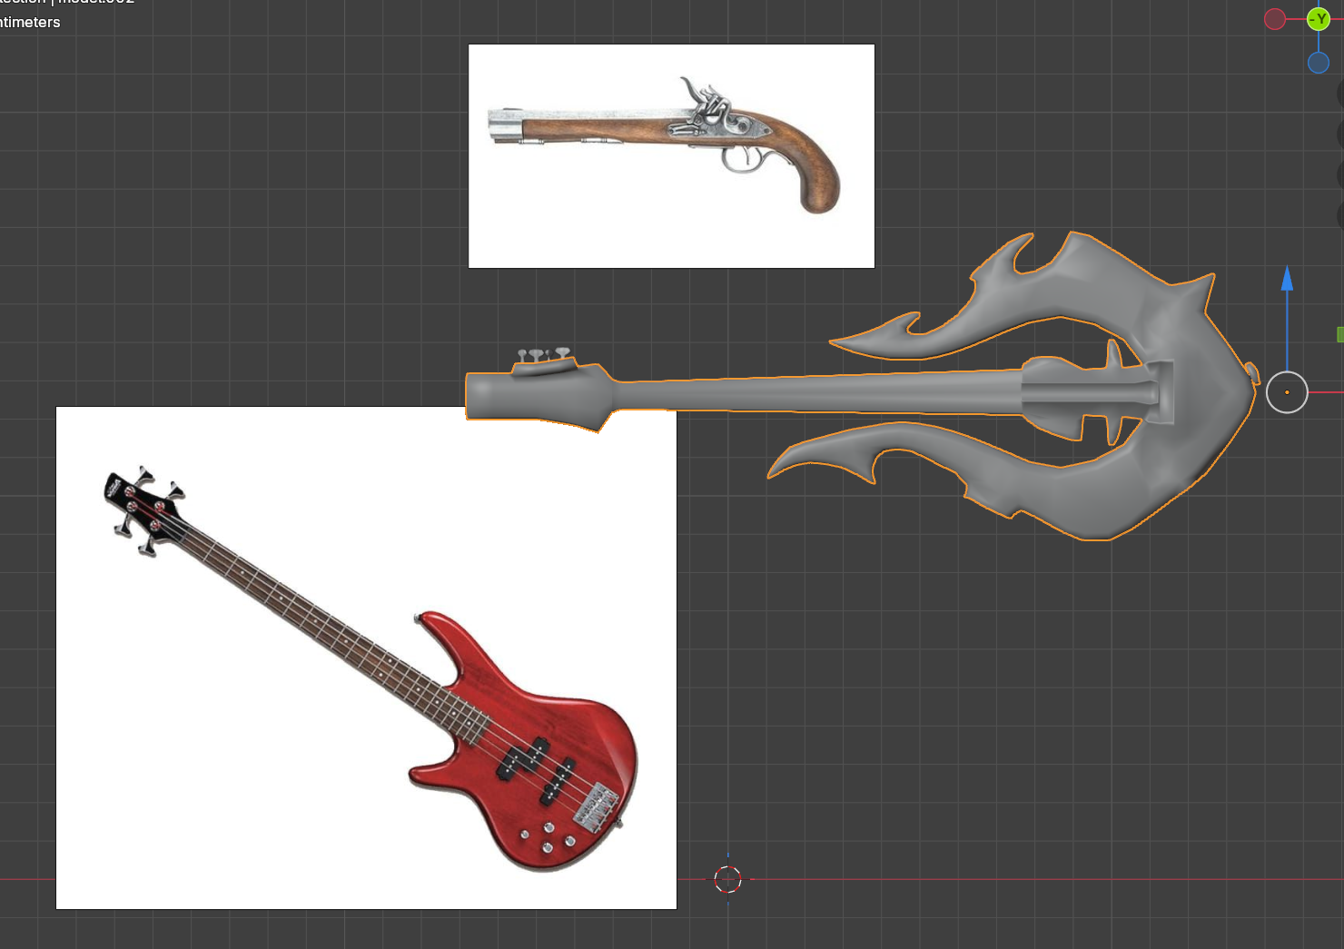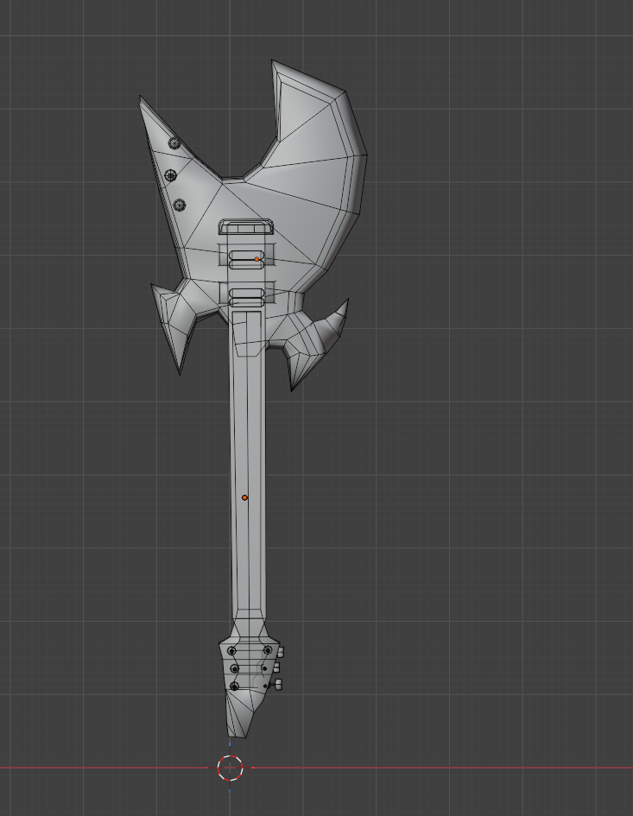
각 캐릭터들이 사용할 무기들을 제작중이다. 공격 애니메이션을 제작할 때 이 무기들이 사용될 예정이다.
- 맵 제작 중
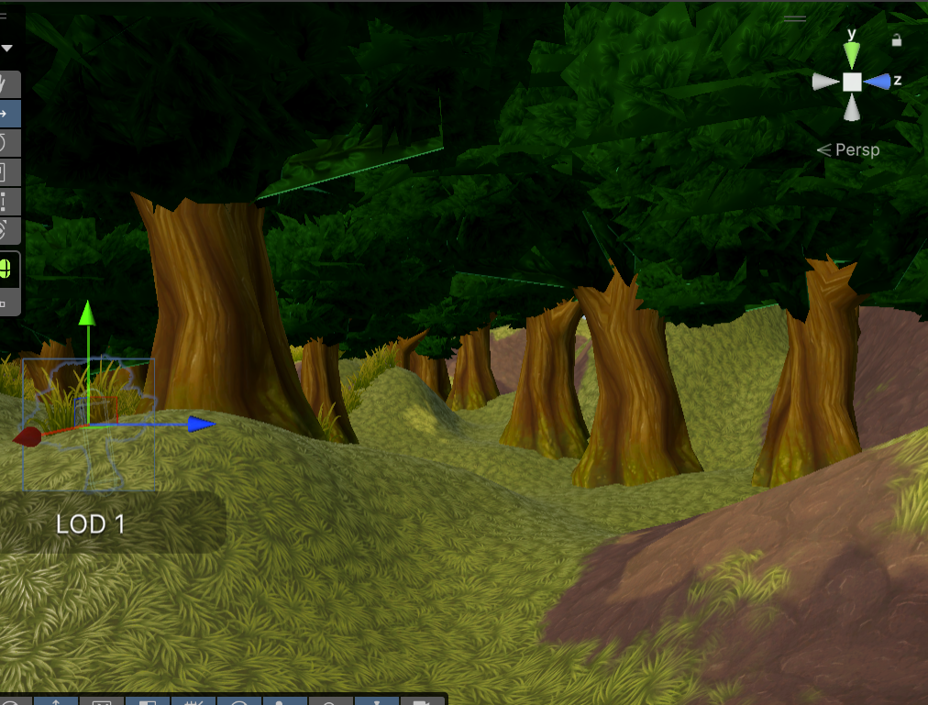
유니티 익스포터가 제작 완료됨에 따라 게임에 사용될 맵을 제작 중이다.
문제점 정리
해결방안
다음주차 | 22주차 | 다음기간 | 2026.01.29 ~ 2026.02.05
다음주 할일 | 맵제작  무기 제작  애니메이션 제작
지도 교수
Comment

